УДК 338.27+330.47+004.9

ОТНОШЕНИЕ К ВЫСШЕМУ ОБРАЗОВАНИЮ: СЕНТИМЕНТ-АНАЛИЗ ДАННЫХ МИКРОБЛОГОВ
Гедранович Б.А.ª, Гедранович А.Б.^{b}
ª кандидат экономических наук, проректор по учебной работе – начальник учебно-методического управления Минского института управления, gba@miu.by
^{b} кандидат экономических наук, доцент, заведующий кафедрой информационных технологий и высшей математики Минского института управления, gedranovich@gmail.com

Аннотация
В статье проводится сентимент-анализ сообщений в микроблогах Twitter, относящихся к высшему образованию. Было агрегировано 42803 тематических сообщений, проведен их описательный анализ и выявлено обобщенное эмоциональное восприятие темы высшего образования – большинство сообщений носит нейтральный характер, количество положительных отзывов превышает количество отрицательных. Существенных отличий в распределении эмоциональных оценок по странам не выявлено. Отмечены географические регионы которые могут стать потенциальными рынками сбыта для белорусских образовательных услуг.
Ключевые слова: высшее образование, сентимент-анализ, анализ тональности, микроблоги, Твиттер.

ATTITUDE TO HIGHER EDUCATION: SENTIMENT-ANALYSIS OF MICROBLOGS’ DATA
Gedranovich B.A.ª, Gedranovich A.B.^{b}
ª PhD in Economics, Vice-Rector for Academic Affairs – head of the Educational Department of Minsk Institute of Management, gba@miu.by
^{b} PhD in Economics, Associate Professor, head of the Department of Information Technologies and Higher Mathematics of Minsk Institute of Management, gedranovich@gmail.com

Abstract
The article reports the sentiment-analysis of Twitter messages related to higher education. As 42803 tweets were aggregated, we found that general perception of the topic is neutral, while the quantity of positive reviews outnumbers negative ones. Significant differences in the distribution of emotional evaluations by country weren't found. Some geographical regions that could be potential markets for Belarusian educational services are described.
Keywords: higher education, sentiment analysis, opinion mining, microblogs, Twitter.

Введение. Ключевым моментом в ведении любого бизнеса является исследование целевой аудитории. Это позволяет лучше узнать потребителей, сфокусировать свои усилия на удовлетворение их нужд. При оценке отношения потребителей к сложным продуктам, таким как образовательные услуги, туристические услуги, автомобили и пр., зачастую более важным является не столько рациональное, сколько эмоциональное восприятие товара. В качестве примера можно привести такие категории, как «престиж вуза» или «элитарность образования», которые в большей степени отражают субъективную (эмоциональную) составляющую оценки, нежели объективную (рациональную).
Современным инструментом оценки эмоционального восприятия продукта является сентимент-анализ (sentiment-analysis) [1]. Основной задачей данного подхода является определение субъективного восприятия продукта на основе семантического разбора текста. Конечные методики, используемые в рамках сентимент-анализа, могут варьироваться от сравнительно простого словарного разбора предложений до сложных эвристических алгоритмов.
Развитие глобальной сети Интернет и сервисов, которые в ней предоставляются, дает неограниченные возможности для сбора маркетинговых данных о выбранной предметной области. В частности, микроблоги – сервисы, позволяющие публиковать в сети короткие сообщения с помощью как стационарных, так и мобильных устройств, являются популярным способом агрегирования текстовой информации. Самым известным сервисом микроблогов заслуженно считают Twitter [2], среди прочих достоинств которого можно отметить наличие программных интерфейсов (Application Programming Interface – API), предоставляющих богатые возможности по автоматизации.
Данная работа призвана дать ответ на несколько вопросов:
1. Как в целом потребители воспринимают высшее образование на эмоциональном уровне?
2. Существует ли отличия в оценке высшего образования по странам?
3. Как географически распределены положительные/отрицательные отзывы о высшем образовании?
4. Какие географические регионы могут стать потенциальными рынками для экспорта белорусских образовательных услуг?
Мы рассматривали только англоязычную часть микроблогов, поскольку, во-первых, охват большего количества языков является сложной технической задачей, выходящей за рамки нашего исследования, а во-вторых – английский является основным языком академической среды «de facto», следовательно, экспорт белорусских образовательных услуг нужно ориентировать на те регионы, где этот язык активно используется.
В первой части статьи приводится описание базовых техник, применяемых в сентимент-анализе, вторая часть посвящена вопросам, связанным со сбором и первичной обработкой данных, в третьей части описываются основные результаты и делаются выводы о проделанной работе.
1. Сентимент-анализ
Сентимент-анализ (sentiment-analysis, анализ тональности) – это раздел компьютерной лингвистики, в рамках которого изучается извлечение мнений и оценка эмоциональной окрашенности текста. Как правило, с помощью анализа тональности выясняют отношение автора текста к рассматриваемой теме. Обычно такое отношение измеряют на простой шкале «положительное мнение»/«отрицательное мнение», более сложные системы предусматривают использование многоуровневой шкалы.
Анализ тональности нашел применение в различных областях: социология, политология, психология, медицина, маркетинг и др. В каждом конкретном случае могут ставиться разные исследовательские или коммерческие задачи, однако используемый при этом инструментарий чаще всего совпадает.
Подходы к классификации тональности можно разделить на следующие категории:
1. Использование набора «если-то» правил.
2. Словарный разбор предложений.
3. Машинное обучение с учителем.
4. Машинное обучение без учителя [3].
В основе систем, опирающихся на первый подход, лежит большой набор правил, применяя которые можно делать заключение о тональности текста. Для надежной работы системы необходимо составить большое количество правил, которые, зачастую, привязаны к определенной предметной области, при смене которой требуется актуализировать базу правил. Тем не менее, этот подход, при условии наличия хорошей базы правил, относят к одному из самых точных.
Словарный разбор предложений требует наличия так называемых тональных словарей, содержащих слова с положительной и отрицательной тональностью, а часто и дополнительными весовыми коэффициентами. При разборе предложения рассчитывается общее количество слов с различной тональностью и выводится итоговый показатель тональности, по которому можно оценить и общий эмоциональный фон текста. К примерам исследований в данном направлении можно отнести работу [4].
Необходимым условием использования машинного обучения с учителем является наличие заранее подготовленного корпуса текстовых документов с уже проведенной оценкой тональности, который используется для обучения классификационной модели. В рамках данного направления существует большое количество методов классификации, т.к. метод опорных векторов, логистические регрессии, деревья решений и пр., которые хорошо зарекомендовали себя на практике. К очевидным недостаткам обучения с учителем относится недоступность или отсутствие обучающей выборки во многих практических случаях [5].
Машинное обучение без учителя – перспективный, но одновременно и наименее точный способ классификации текста. Вместе с тем его применение возможно в широком спектре приложений [6].
В данном исследовании мы применяли словарный разбор предложений и их оценку по тональным словарям [7]. Это было обусловлено рядом причин, основной из которых является большой объем выборки. Машинное обучение (как с учителем, так и без учителя) в таком случае становится весьма затратным, что, собственно, относится и к использованию набора «если-то» правил.
Анализ тональности – это сравнительно новый раздел компьютерной лингвистики, который активно развивается и находит все больше коммерческих приложений. Вместе с тем, следует отметить и ряд нерешенных задач. Так, к проблемам сентимент-анализа относят идентификацию иронии, использование локального или субкультурного сленга, наличие сокращений, грамматических и орфографических ошибок и пр. Все это усложняет и без того не простые задачи по классификации текста. Также при проведении анализа тональности отдельно выделяют такое направление, как выявление географических отличий в лексиконе [8]. Действительно, одно и то же слово даже в рамках одной страны и одного языка может интерпретироваться двояко, что также усложняет алгоритмическую составляющую анализа.
2. Данные
Служба микроблогов Twitter [2] предоставляет несколько вариантов API для доступа к данным. Первый из них – это Search API [9], который позволяет осуществлять поиск сообщений по заданному запросу. Особенностями поиска с помощью этого программного интерфейса является ограничение на количество результатов, возвращаемых на запрос (текущее ограничение – 1500 сообщений), отсутствие информации о географических координатах в результатах поиска, ограничение на количество запросов за заданный временной интервал. Более того, Search API предоставляет доступ приблизительно к 6-8% всех сообщений за последнюю неделю, что может быть недостаточным при исследовании специфической предметной области для которой характерна невысокая активность пользователей.
Второй способ доступа к данным микроблогов – это Streaming API [10], отличительной особенностью которого является принципиально иной способ взаимодействия со службами Twitter. С помощью Streaming API можно подключиться к потоку сообщений микроблогов в режиме реального времени и агрегировать сообщения по мере их поступления. Таким образом можно добиться большего охвата данных по выбранным ключевым словам. Кроме того, при таком подходе можно отслеживать были ли входящие сообщения геокодированы (т.е. пользовательское устройство явно сообщило долготу и широту местоположения пользователя в момент отправления сообщения).
На практике только около 1% всех сообщений в Twitter являются геокодированными, и это усложняет исследование географических особенностей предметной области. Вместе с тем местоположения пользователя можно оценить и по данным его профиля, который заполняется во время регистрации в службе Twitter. Конечно же, указанные пользователем данные могут отличаться от действительности, поэтому требуется дополнительный шаг – валидация данных профиля. Простым и эффективным способом решения данной задачи является проверка корректности географических названий по базе данных одной из географических служб. Среди прочих сервисов лидирующее положение занимает служба GeoNames [11], среди возможностей которой есть определение географических координат по названию населенного пункта и местности.
В настоящей работе использовалась комбинация двух программных интерфейсов, предоставляемых службой Twitter (Streaming API и Search API), а также сервиса GeoNames для получения информации о местоположении пользователя. Общий алгоритм сбора данных был следующим:
1. Подключение к потоку сообщений с помощью Streaming API, получение новых входящих сообщений по фильтру «education,university,professor,college».
2. Для каждого нового сообщения выделение следующих полей:
– Идентификационный номер сообщения.
– Дата и время создания.
– Текст сообщения.
– Язык сообщения.
3. Если сообщение является геокодированным:
3.1. Выделение географических координат местоположения пользователя.
3.2. Запрос к службе GeoNames для определения страны по географическим координатам.
4. Если сообщение не является геокодированным:
4.1. Выделение местоположения пользователя по данным, указанным в профиле (при необходимости, отправляется дополнительный запрос с помощью Search API).
4.2. Запрос к службе GeoNames для распознавания местоположения пользователя.
4.3. Если распознавание прошло успешно – выделение страны пользователя и географических координат его местоположения.
5. Очистка текста сообщения от пунктуации, хэш-тегов, удаление веб-ссылок, лишних пробелов, перевод в нижний регистр.
6. Если после проведения указанных в пунктах 1-5 манипуляций все необходимые поля заполнены корректно – регистрация сообщения в базе данных.
Таким образом, в течение одной недели марта 2013 года было обработано и зарегистрировано 42803 сообщений микроблогов Twitter на английском языке, касающихся высшего образования. После регистрации была проведена оценка тональности всех сообщений по пятибалльной шкале от -2 до +2 с помощью алгоритма, предложенного в [4] с несущественными модификациями.
3. Результаты
Большую часть всех сообщений составляли нейтральные по отношению к высшему образованию сообщения, а среди эмоционально окрашенных отзывов преобладали положительные (таблица 1). При этом более 60% всех сообщений было сгенерировано пользователями США и Великобритании. На фоне стран с преимущественно англоговорящим населением (Канада, Австралия) выделяются государства Юго-Восточной Азии: Филиппины, Индия, Малайзия, Индонезия, что может свидетельствовать как о высокой плотности населения, так и о наличии потенциальных рынков сбыта образовательных услуг в этом регионе. Также стоит обратить внимание на Танзанию, которая занимает 30-е место в мире по численности населения, а одним из двух государственных языков является английский.
Таблица 1 – Распределение сообщений по странам
Страна | Количество отзывов |  |  |  | Доля от общего количества, %
Страна | Положительных | Отрицательных | Нейтральных | Всего | Доля от общего количества, %
США | 6147 | 4268 | 10972 | 21387 | 49,97
Великобритания | 1684 | 1030 | 2684 | 5398 | 12,61
Канада | 481 | 313 | 920 | 1714 | 4,00
Бразилия | 200 | 127 | 974 | 1301 | 3,04
Филиппины | 279 | 169 | 791 | 1239 | 2,89
Индия | 230 | 180 | 598 | 1008 | 2,35
Малайзия | 133 | 69 | 456 | 658 | 1,54
Индонезия | 121 | 53 | 457 | 631 | 1,47
Австралия | 180 | 120 | 322 | 622 | 1,45
Танзания | 163 | 84 | 346 | 593 | 1,39
Другие страны | 2138 | 1507 | 4607 | 8252 | 19,28
Всего | 11756 | 7920 | 23127 | 42803 | 100,00

Типичные сообщения с положительной (оценка +2) и отрицательной (оценка -2) тональностью приведены в таблице 2. Среди них можно выделить как относящиеся к образованию вообще, так и записи, которые носят частный характер, причем последних больше среди отрицательных отзывов. Естественно, делать какие-то выводы по нескольким отдельным сообщениям не стоит, но когда их собрано достаточное количество, то оценка общего эмоционального фона становится вполне решаемой задачей.
Таблица 2 – Примеры положительных и отрицательных сообщений
Положительные отзывы
She got good head, good brain, good education. | У нее была светлая голова, хорошие мозги, хорошее образование
Education is a better safeguard of liberty than a standing army. Edward Everett. | Образование является лучшей гарантией свободы, нежели регулярная армия. Эдвард Эверетт.
Interesting story. University hospital has among best cardiac arrest survival rates in region. | Интересная история. Университетский госпиталь входит в число лучших в регионе по выживаемости среди пациентов с остановкой сердца.
One of my best friends who I met through college just got an article published. I'm so proud of this girl! It's unreal! | Одна из моих лучших подруг, с которой я познакомилась в колледже, только что опубликовала научную статью. Я так горжусь ей! Это невероятно!
Wow! Just made a professor who never smiles smile! Ha-ha, I try. | Ого! Я только что заставила улыбнуться профессора, который никогда не улыбается. Я стараюсь.
Негативные отзывы
All I hear from my professor this morning is blah-blah-blah. Crazy psychology professor! | Все, что я слышу от профессора этим утром – это «бла-бла-бла». Сумасшедший профессор психологии!
Life hack: if you're considering taking abnormal psychology in college – consider suicide instead. | Совет по жизни: если вы собираетесь изучать патопсихологию в колледже – лучше сразу совершите самоубийство.
My management class was boring. Oh, hell! No! The professor even has really bad reviews. | Лекции по менеджменту были очень скучными. О, нет! У этого профессор к тому же и плохие отзывы.
I hope Clemson University parking service employees have a nice time burning in hell. | Я надеюсь, что сотрудники службы парковки Университета Клемпсона хорошо проведут время когда они будут гореть в аду.
College makes me turn against what I loved. Year of cooking – started hating cooking. Now music college is making me hate music. | Колледж заставил меня отвернуться от того, что я любил. Год изучения кулинарного искусства – и я начал ненавидеть кулинарию. Теперь учеба в музыкальном колледже приводит к тому, что я ненавижу музыку.

Для наглядного представления частотного распределения слов, а также их взаимосвязи используют структуру, которая называется «облако тегов» (tags cloud). Наиболее часто встречающиеся слова размещают в середине и делают их более крупными, слова, связанные с ними и появляющиеся в тексте немного реже – размещают по окружности от высокочастотных и так далее до внешней границы облака. На рисунках 1 и 2 представлены два набора терминов: отдельно для положительных и отрицательных высказываний. В облако тегов выведены слова, которые встречались в тексте как минимум 50 раз.
Можно отметить, что слова, находящиеся в центре облака, являются, в основном, общеупотребительными, а абсолютное большинство слов текста не входят в словари тональности. Это может свидетельствовать о том, что выборка не была узконаправленной и специфичной.
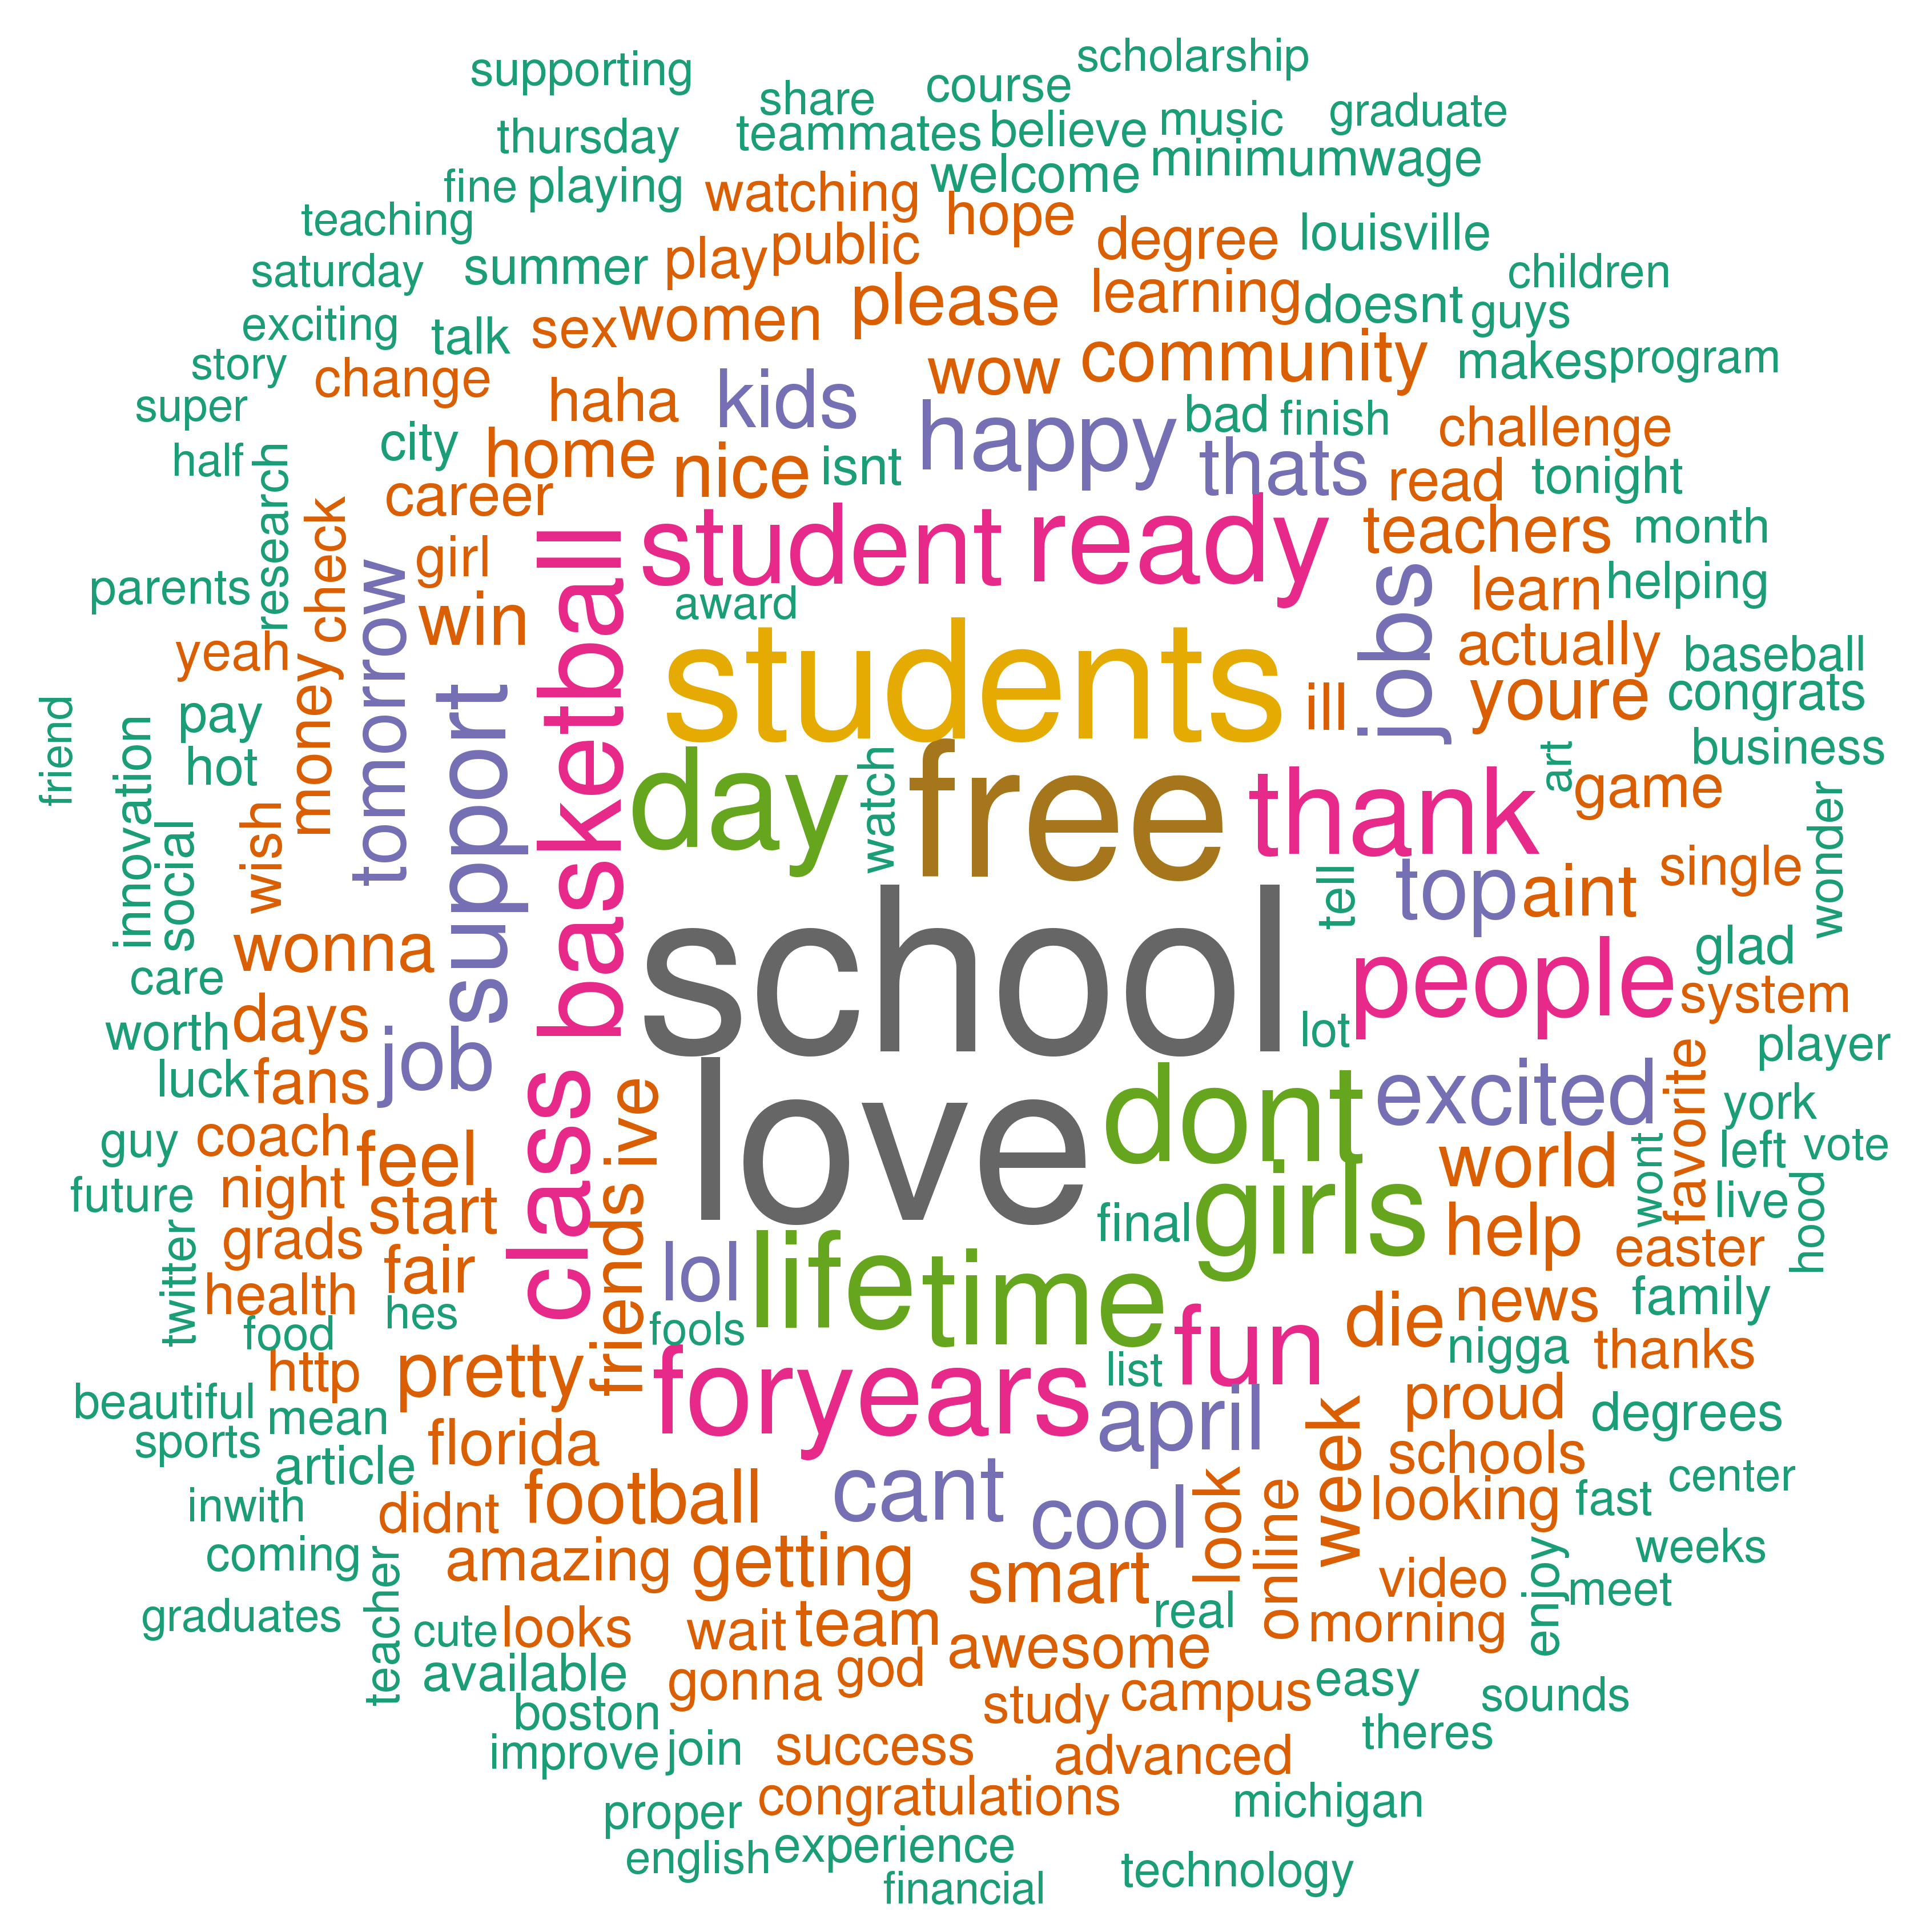
Рисунок 1 – Облако тегов для положительных сообщений

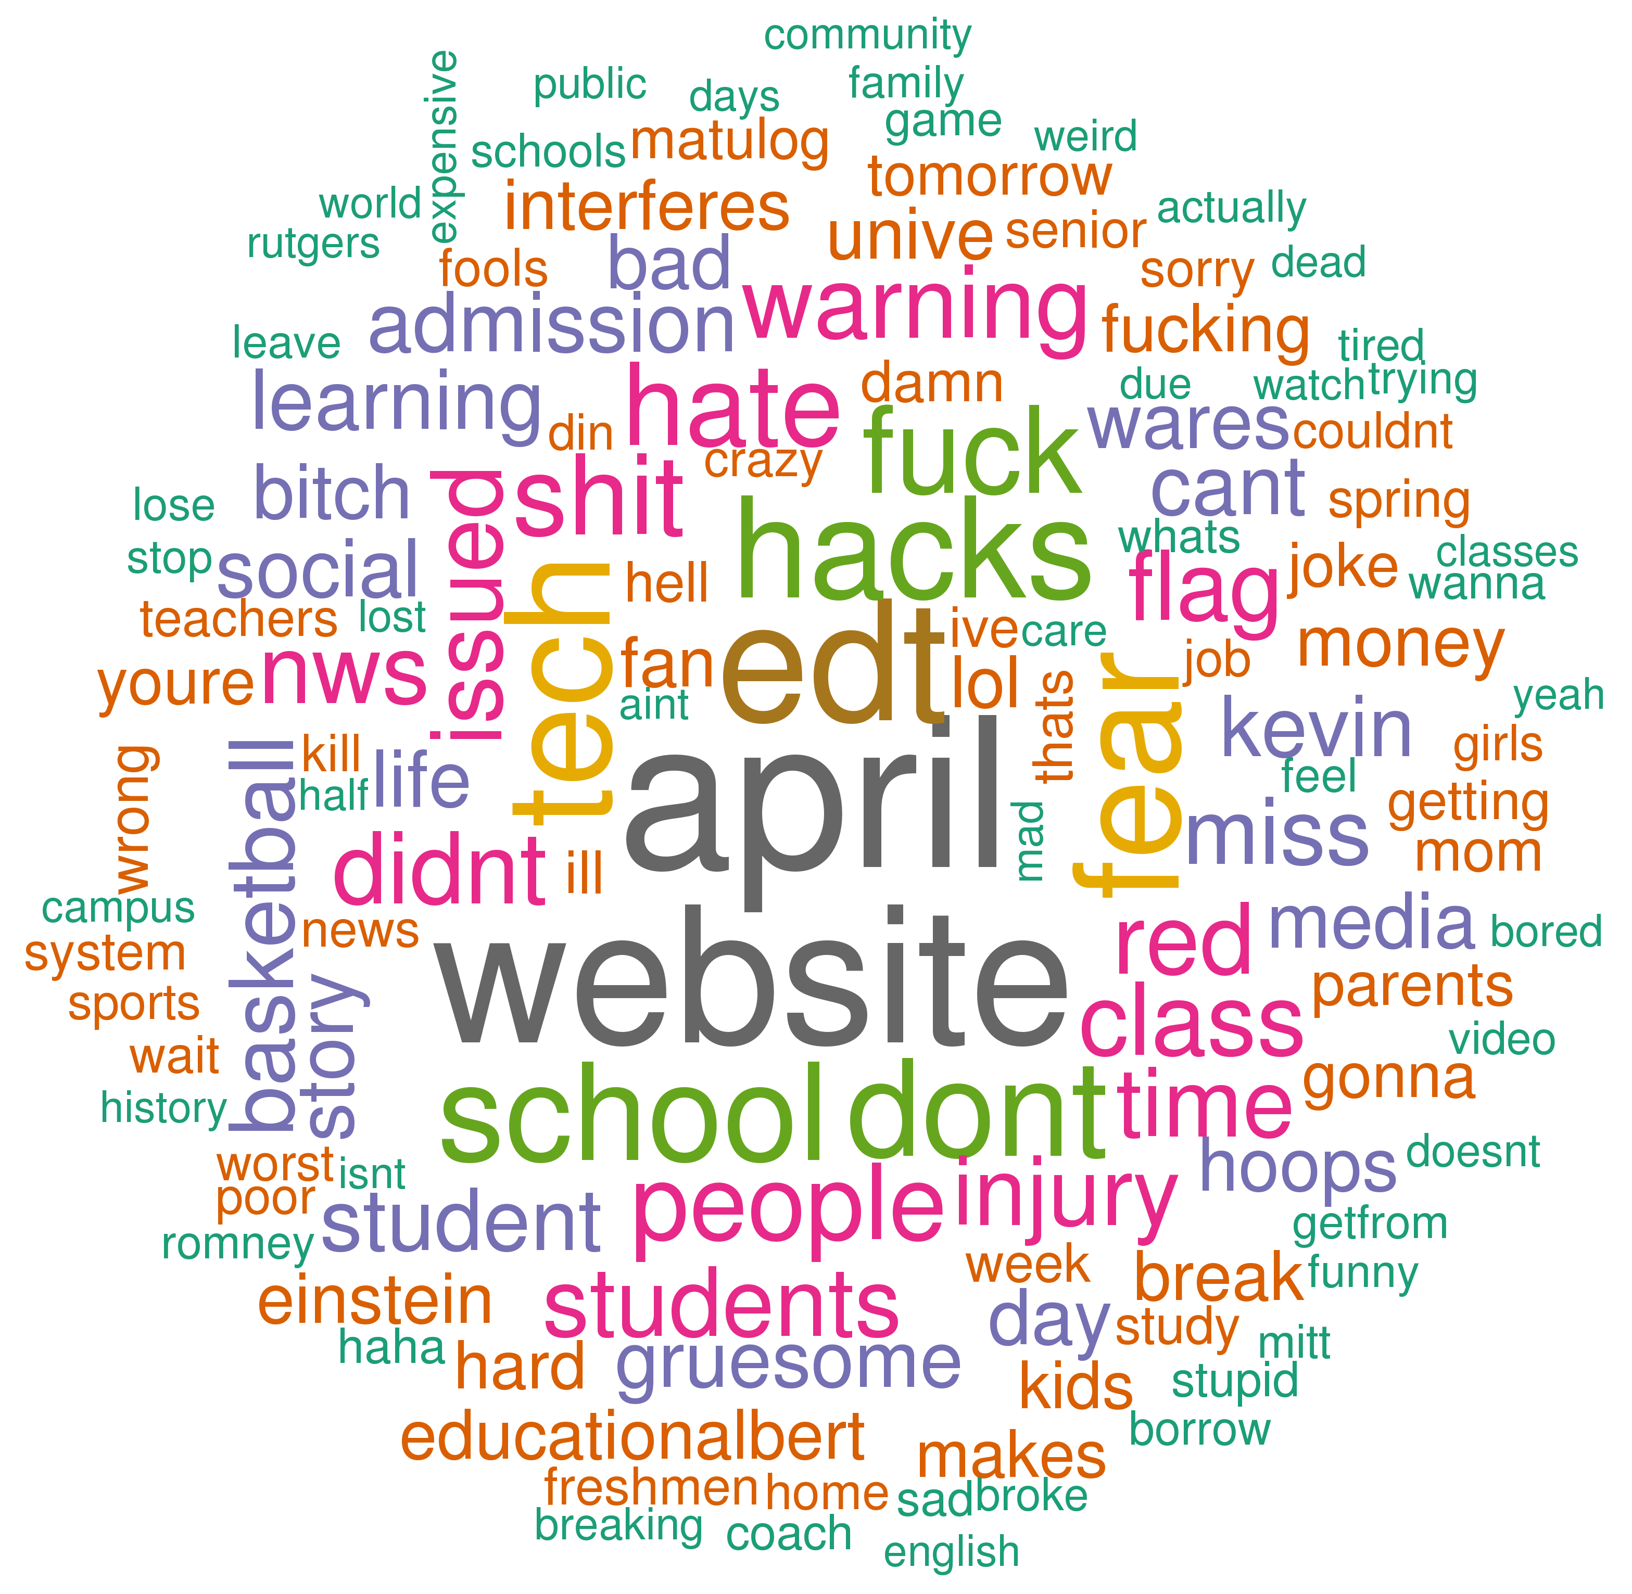
Рисунок 2 – Облако тегов для отрицательных сообщений

На рисунке 3 приведены частотные распределения оценок эмоциональной тональности сообщений в Twitter для двух категорий стран: с небольшим количеством сообщений (Беларусь, Украина, Литва, Польша) и сравнительно большим количеством сообщений (США, Великобритания, Россия). Также представлено и общемировое распределение оценок тональности (подграфик «Всего»).
Распределение плотности оценок по странам со сравнительно высоким количеством сообщений слабо отличалось от общемирового распределения, что вполне предсказуемо в связи с доминирующим положением США. Большинство стран с достаточным количеством наблюдений, например, Россия (509 сообщений) имеют распределение плотности оценок, которое мало отличающееся от мирового, а для стран с небольшим количеством наблюдений, т.к. Украина (12 сообщений) и Беларусь (6 сообщений) могут преобладать наблюдения с определенным типом тональности.
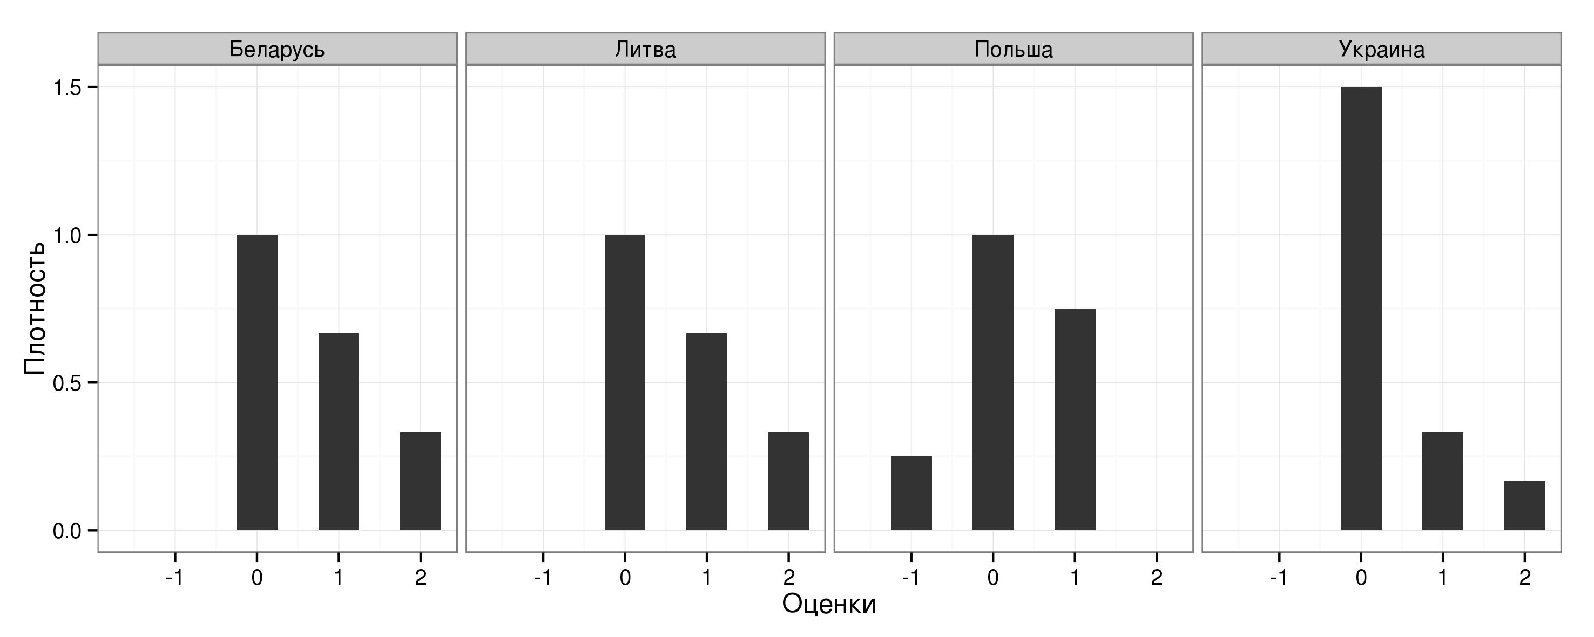
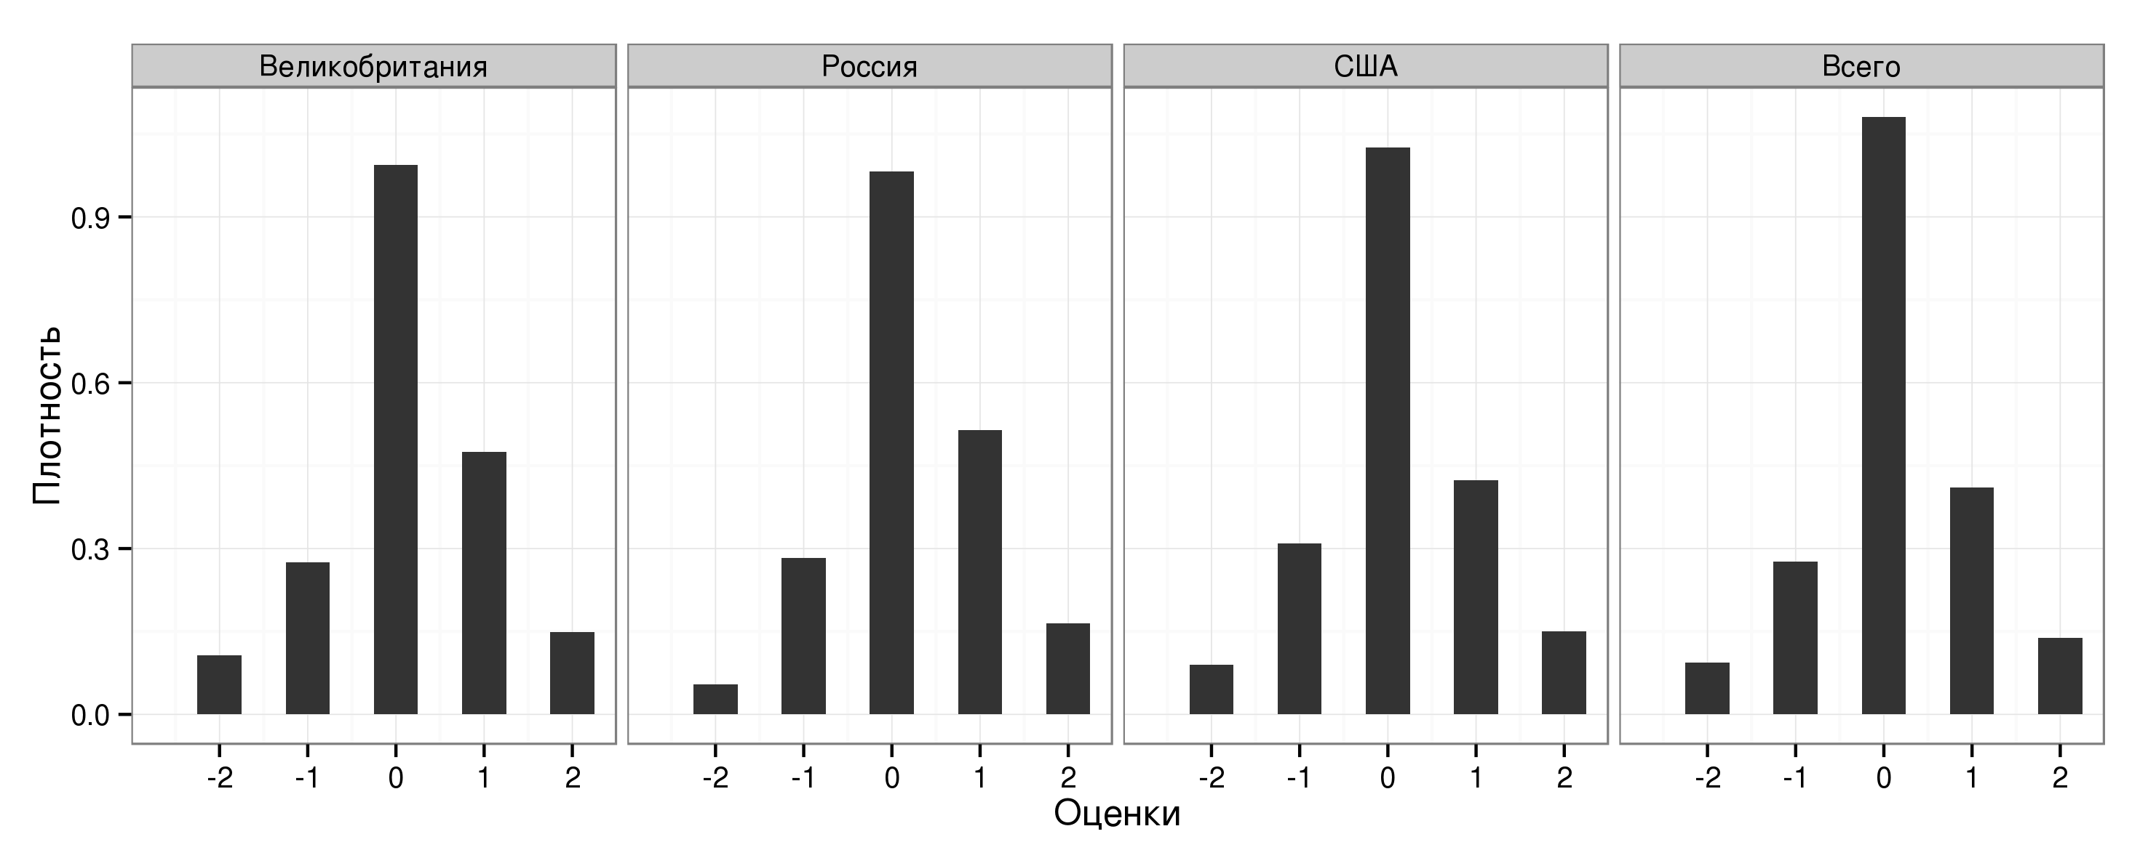
Рисунок 3. Плотность распределения оценок тональности по выбранным странам

На рисунке 4. сообщения с положительной или отрицательной тональностью нанесены на географическую карту мира. Для того чтобы не нагромождать график, была проведена предварительная группировка сообщений. Так, если в некотором локальном регионе (окружность радиусом около 18 минут) преобладали положительные отзывы, то на карту они наносились в виде одной точки зеленого цвета (светлый тон). Размер точки устанавливался пропорционально логарифму количества сообщений в локальном регионе. Аналогично, при преобладании отрицательных отзывов наносилась одна красная точка (темный тон) соответствующего радиуса.
Несложно заметить, что в целом большее количество сообщений в Twitter исходило от пользователей из экономически активных регионов: США, Западной Европы, стран Карибского бассейна, восточного побережья Австралии, Юго-Восточной Азии, Индии, Юго-Восточного побережья Бразилии, Южной Африки, Западного побережья экваториальной Африки и некоторых других.
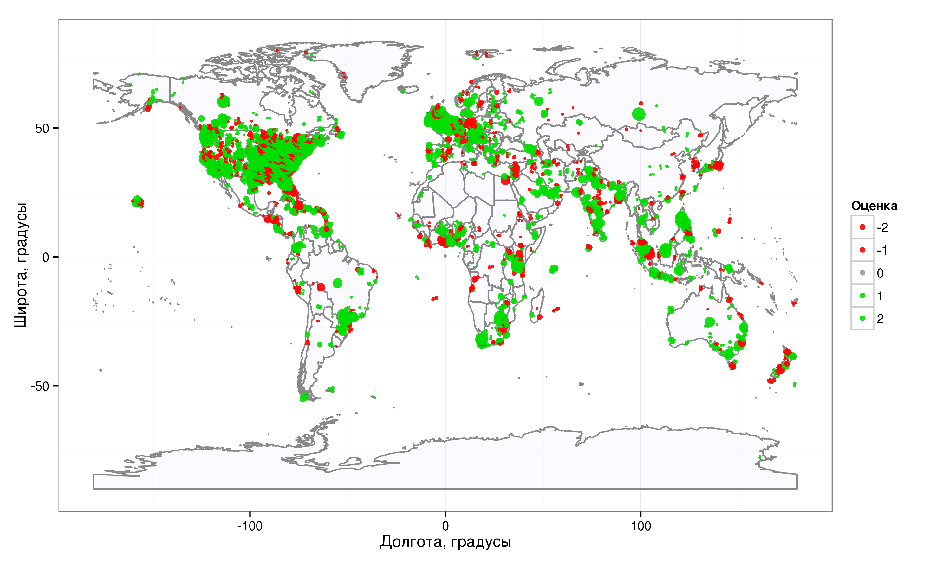
Рисунок 4 – Карта распределения сообщений
Какие из этих регионов могут стать потенциальными рынками сбыта для белорусских образовательных услуг? Ответ на этот вопрос следует искать применительно к форме предоставления таких услуг. Если речь идет о дистанционном образовании, то, при должной организации, в любой из стран указанных выше регионов можно конкурировать с локальными поставщиками услуг. Это может быть как ценовая, так и нишевая конкуренция. Особенно перспективным представляется привлечение преподавателей престижных университетов США, Великобритании и Западной Европы для дистанционного обучения на базе белорусских вузов.
Однако при предоставлении услуг традиционным способом существенными становятся вопросы географической близости и насыщенности местных рынков образования. В таком случае, основное внимание целесообразно уделить Юго-Восточной Азии, где наблюдается высокая плотность населения и сравнительно небольшое количество университетов на тысячу населения.
На рисунках 4 (карта мира) и 5 (карта США) заметно, что большинство отрицательных сообщений сконцентрированы в некоторых «очагах», а в остальном они распределены равномерно и уступают положительным заметкам. Можно предположить, что такие явления связаны с локальными и/или временными событиями – однако сделать достоверные выводы станет возможным только после проведения более масштабного исследования, позволяющего устранить влияние временных явлений.
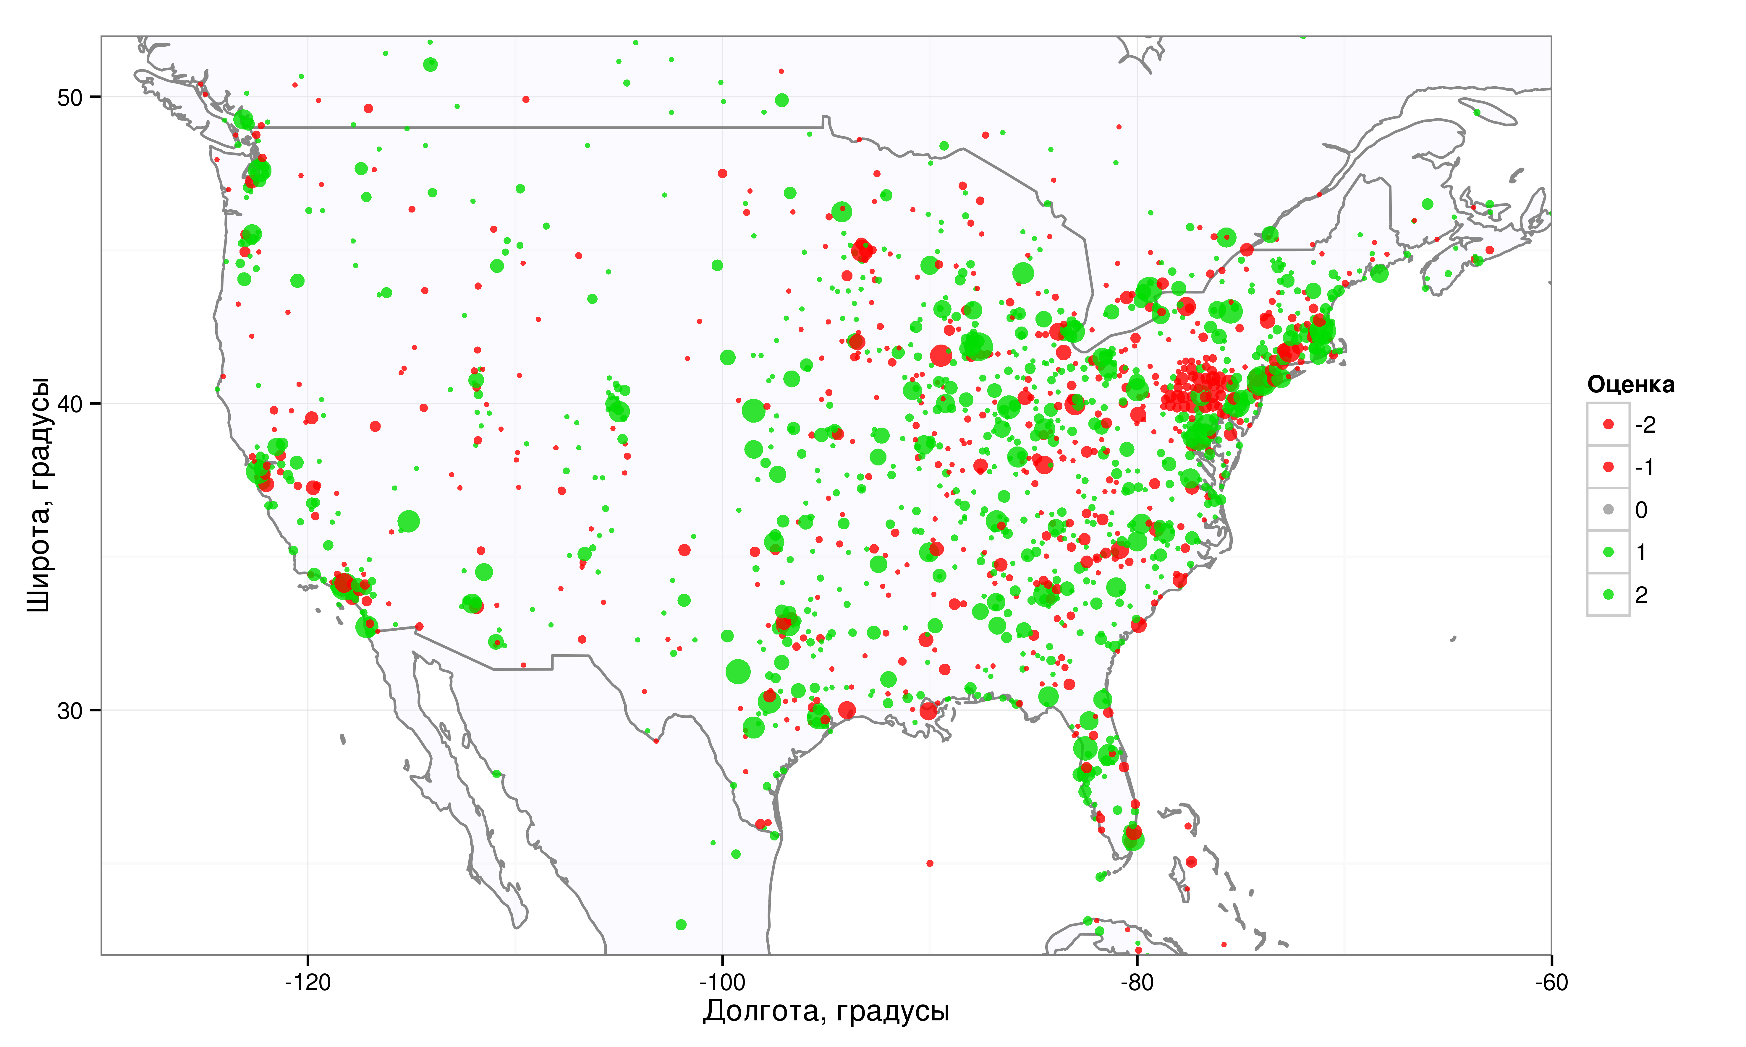
Рисунок 5 – Карта распределения сообщений для США

Заключение. Использование данных микроблогов Twitter становится мощным инструментом современного маркетинга, позволяющем за сравнительно короткий промежуток времени агрегировать большие объемы ценных сведений о предпочтениях потребителей. Одним из очевидных направлений использования такой информации является сентимент-анализ или анализ тональности.
Проведенное исследование показало, что в целом, отношение к высшему образованию положительное, а большинство обнаруженных «очагов» отрицательных отзывов следует связывать с локальными или временными событиями. При этом распределение плотности оценок тональности сообщений мало отличается для стран с достаточным количеством наблюдений. При продвижении белорусских образовательных услуг, предоставляемых на английском языке традиционным способом, следует обратить внимание на страны Юго-Восточной Азии, а также Танзанию.
Среди направлений дальнейших исследований можно выделить анализ сообщений в микроблогах на языках, отличных от английского и сопоставление результатов с полученными в данной работе, сравнение эмоциональных оценок сообщений о высшем образовании с рейтингами университетов по странам, а также проведение долгосрочных исследований, позволяющих нивелировать эффект локальных и временных событий в общей оценке тональности сообщений.
Анализ, проведенный в статье, был выполнен на базе платформы R [12], дополнительно использовались пакеты RCurl [13], RJSONIO [14] – для агрегации данных от веб-служб Twitter и GeoNames; ggplot2 [15], wordcloud [16], rworldmap [17] – для визуализации результатов; plyr [18], stringr [19], data.table [20] – для общей и статистической обработки данных; tm [21, 22] – для семантического анализа текста; pander [23] – для подготовки текста статьи. Исходный программный код, использованный для сбора данных и их обработки доступен в репозитории GitHub [24].

Литература / References
1. Liu, B. Sentiment Analysis And Opinion Mining / B. Liu // Synthesis Lectures on Human Language Technologies. – 2012. – No. 5(1). – pp. 1-167.
2. Twitter [Electronic resource]. – 2013, March. Mode of access: http://twitter.com/. – Date of access: 25th of March, 2013.
3. Обучаем компьютер чувствам [Электронный ресурс]. – 15 августа 2012 года. – Режим доступа: http://habrahabr.ru/post/149605/. – Дата доступа: 25 марта 2013 года. (Obuchaejem kompjuter chuvstvam [Electronic resource]. – 2012, August. – Mode of access: http://habrahabr.ru/post/149605/. – Date of access: 25th of March, 2013.)
4. Breen, J. by example: mining Twitter for consumer attitudes towards airlines [Electronic resource] / J. Breen. – 2011, July. – Mode of access: http://jeffreybreen.wordpress.com/2011/07/04/twitter-text-mining-r-slides/. – Date of access: 25th of March, 2013.
5. Pang, B. Opinion Mining And Sentiment Analysis / B. Pang, L. Lee // Foundations And Trends® in Information Retrieval. – 2008. – Vol. 2. – pp.1-135.
6. Turney, P. Thumbs up or thumbs down?: semantic orientation applied to unsupervised classification of reviews / P. Turney, P. Isabelle // Proceedings of the 40th annual meeting on association for computational linguistics. – Association for Computational Linguistics. – 2002. – pp.417-424.
7. Liu, B. A list of positive and negative opinion words or sentiment words for English [Electronic resource] / B. Liu, M. Hu. – 2004. – Mode of access: http://www.cs.uic.edu/~liub/FBS/opinion-lexicon-English.rar. – Date of access: 25th of March, 2013.
8. Eisenstein, J. A latent variable model for geographic lexical variation / J. Eisenstein, B. O'Connor, N. Smith, E. Xing // Proceedings of the 2010 Conference on Empirical Methods in Natural Language Processing. – Association for Computational Linguistics. – 2010. – pp. 1277-1287.
9. Using the Twitter Search API [Electronic resource] / @twitterapi. – 2013, March. – Mode of access: https://dev.twitter.com/docs/using-search. – Date of access: 25th of March, 2013.
10. Twitter Streaming APIs [Electronic resource] / @twitterapi. – 2013, March. – Mode of access: https://dev.twitter.com/docs/streaming-apis/. – Date of access: 25th of March, 2013.
11. GeoNames [Electronic resource]. – 2013, March. – Mode of access: http://geonames.org. – Date of access: 25th of March, 2013.
12. R Core Team, R: A Language and Environment for Statistical Computing [Electronic resource]. – 2013, March. – Mode of access: http://www.R-project.org/. – Date of access: 25th of March, 2013.
13. Lang, D. RCurl: General network (HTTP/FTP/...) client interface for R [Electronic resource] / D. Lang. – 2013. – Mode of access: http://CRAN.R-project.org/package=RCurl. – Date of access: 25th of March, 2013.
14. Lang, D. RJSONIO: Serialize R objects to JSON, JavaScript Object Notation [Electronic resource] / D. Lang. – 2013. – Mode of access: http://CRAN.R-project.org/package=RJSONIO. – Date of access: 25th of March, 2013.
15. Wickham, H. ggplot2: elegant graphics for data analysis [Electronic resource] / H. Wickham. – 2009. – Mode of access: http://had.co.nz/ggplot2/book. – Date of access: 25th of March, 2013.
16. Fellows, I. wordcloud: Word Clouds [Electronic resource] / I. Fellows. – 2012. – Mode of access: http://CRAN.R-project.org/package=wordcloud. – Date of access: 25th of March, 2013.
17. South, A. rworldmap: Mapping global data, vector and raster [Electronic resource] / A. South, S. Phillips, B. Rowlingson, R. Foster. – 2012. – Mode of access: http://CRAN.R-project.org/package=rworldmap. – Date of access: 25th of March, 2013.
18. Wickham, H. The Split-Apply-Combine Strategy for Data Analysis / H. Wickham // Journal of Statistical Software. – 2011. – Vol. 40 (1). – pp.1-29.
19. Wickham, H. stringr: Make it easier to work with strings [Electronic resource] / H. Wickham. – 2012. – Mode of access: http://CRAN.R-project.org/package=stringr. – Date of access: 25th of March, 2013.
20. Dowle, M. data.table: Extension of data.frame for fast indexing, fast ordered joins, fast assignment, fast grouping and list columns [Electronic resource] / M. Dowle, T. Short, S. Lianoglou. – 2013. – Mode of access: http://CRAN.R-project.org/package=data.table. – Date of access: 25th of March, 2013.
21. Feinerer, I. Text Mining Infrastructure in R / I. Feinerer, K. Hornik, D. Meyer // Journal of Statistical Software. – 2008. – Vol. 25(5). – pp.1-54.
22. Feinerer, I. tm: Text Mining Package [Electronic resource] / I. Feinerer, K. Hornik. – 2013. – Mode of access: http://CRAN.R-project.org/package=tm. – Date of access: 25th of March, 2013.
23. Daróczi, G. pander: An R Pandoc Writer [Electronic resource] / G. Daróczi. – 2013. – Mode of access: http://cran.r-project.org/package=pander. – Date of access: 25th of March, 2013.
24. Gedranovich, A. twitter-sentiment-education. GitHub repository [Electronic resource] / A. Gedranovich. – 2013. – Mode of access: https://github.com/redmode/twitter-sentiment-education. – Date of access: 25th of March, 2013.

